Интеллектуальное
мероприятие по ПДД

« Путешествие в страну
правил дорожного движения!»

для учащихся 1 –4 класса

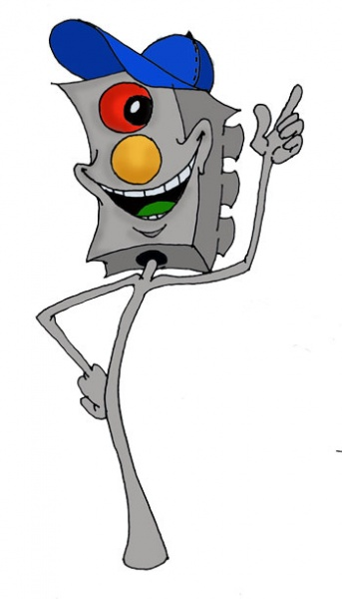
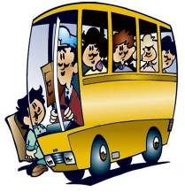

2011 год
Цель: Обобщить знания учащихся по правилам дорожного движения; выявить знания учащихся по правилам дорожного движения с последующей систематизацией и углублением их; формировать навыки самостоятельного мышления, умения применять полученные знания на практике; развивать познавательный интерес детей к изучению ПДД; воспитывать культуру поведения на улицах и дорогах, коммуникабельность

Оборудование: плакат с изображением светофора, карточки со знаками светофора, пешеходная дорожка, мультимедийная доска, компьютер, видеопроектор, знаки дорожного движения.

Вед: Здравствуйте, ребята! Сегодня мы отправимся с вами в путешествие, а путешествовать мы будем по правилам дорожного движения. А вы все знаете правила дорожного движения, как себя вести на дороге. Вот мы и проверим как вы знаете правила и знаки дорожного движения.
А вот и наш гость, и друг всех водителей и пешеход.
Отгадайте, кто же он?
Вам, ребята, он знаком,
Нас встречает огоньком,
И на всех глядит в упор –
Очень строгий …(светофор)(входит светофор)
(слайд2)
Светофор: Здравствуйте, ребята!
Я и вежливый и строгий,
Я известен на весь мир!
Я на улице широкой
Самый главный командир.
Все меня, конечно, знают.
Да и как меня не знать.
Все отлично понимают
Всё, что я хочу сказать.
- А готовы ли вы, ребята к сегодняшнему путешествию?
Вед: Сегодня на нашей встрече участвуют знатоки правил дорожного движения.
Светофор : Внимание: глядит в упор
На вас трёхглазый светофор-
Зелёный, жёлтый, красный глаз
Он каждому даёт приказ.
1ученик поднимает красный кружок.
Хоть у вас терпенья нет,
Подождите: красный свет!
Красный свет нам говорит
Стой! Опасно! Путь закрыт! (слайд 3)
2 ученик поднимает жёлтый кружок
Жёлтый свет-предупрежденье:
Жди сигнала для движенья.
Объявляю вам заранее:
Перехода больше нет!
Не спешите,
Посмотрите, посмотрите на меня!
Не спешите, подождите до зелёного огня. (слайд 4)
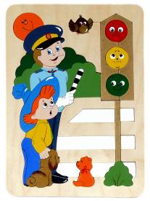
3 ученик поднимает зеленый кружок
Зелёный свет открыл дорогу:
Переходить ребят могут.
Вот теперь идите смело -
Пешеходам путь открыт!
Проходите, разрешаю,
Не беда, что я один,
Я надёжно защищаю
От трамваев и машин! (слайд 5)

Светофор: Шум, движенье, гул моторов.
Сразу можно растеряться,
Коль в сигналах светофора
Не умеешь разбираться.

Светофор : А знаете ли вы, что первый светофор в России – мой прадедушка - был в форме трехцветного круга. Регулировщик поворачивал стрелку на нужный цвет, и машины выполняли его указания. Но такой светофор был неудобен, поэтому прослужил недолго.
Ему на смену пришли новые светофоры.
(слайд 6) Ребята а кто знает что означает слово «светофор»
Светофор – греческое слово, оно означает «несущий свет».
Появляется Незнайка, он идёт по дороге, ударяя мячом об пол.
Незнайка: Мой весёлый, звонкий мяч,
Ты куда помчался вскачь?
Красный, жёлтый, голубой.
Не угнаться за тобой!
Светофор забирает у Незнайки мяч.
На проезжей части, дети,
Не играйте в игры эти.
Бегать можно без оглядки
Во дворе и на площадке.
Незнайка: А почему это нельзя играть на дороге?
Ответы детей.
Незнайка: Ну, теперь мне всё понятно,
Лучше я пойду обратно.
Лучше книжку полистаю
И немного почитаю.
(Достаёт книгу, идёт и читает)
1 ученик: Эй! Незнайка! Погоди!
Дело кончится печально,
Может быть немало бед.
Ведь дорога - не читальня
И не место для бесед!
Мальчик подбегает к Незнайке, берёт у него книгу.

2 ученик: Движеньем полон город:
Бегут машины в ряд,
Цветные светофоры
И день, и ночь горят.
Шагая осторожно,
За улицей следи
И только там, где можно,
Её переходи!

Ведущий: Ребята, а кто скажет, как надо правильно переходить улицу?

Незнайка: Как? Как? Бегом! Пока милиционер не видит! Ну, или проще простого - пролезть между колёсами, когда машины остановиться.

Ведущий: Ребята, он правильно ответил?
Дети: НЕТ!
Ведущий: А как надо?
2 ученик: Правил дорожных на свете не мало.
Все бы их выучить нам не мешало,
Но основное из правил движения
Знать, как таблицу,
Должны умноженья.

Незнайка: Спасибо вам, ребята! Я понял, что плохо не знать правила дорожного движения. Теперь я обязательно выучу все правила дорожного движения и буду их соблюдать.
Ведущий: А теперь ребята посмотрим и изучим следующие знаки дорожного движения.
Знаки дорожного движения. Демонстрация знаков (слайды 9-15)
«Уступи дорогу»
Если видишь этот знак,
Знай, что он не просто так.
Чтобы не было проблем,
Уступи дорогу всем!

«Осторожно дети»
Посреди дороги дети,
Мы всегда за них в ответе.
Чтоб не плакал их родитель,
Будь внимательней водитель!

После знаков показ слайдов в различными ситуациями на дороге. Ребятам нужно правильно ответить на эти ситуации.
Слайд 16-20 Выходи ученик с изображением пешеходного перехода.
Пешеход, пешеход!
Помни ты про переход!
Подземный, наземный,
Похожий на зебру
Знай, что только переход
От машин тебя спасёт!

Ведущий: Ребята запомните, что переходить улицу надо только в местах где установлен либо нарисован вот такой вот пешеходный переход.

Ведущий: А скажите ребята, участниками дорожного движения являются водители транспортных средств, а пешеходы и пассажиры. Объясняет им значения новых слов.

Водитель – человек, который управляет каким-либо транспортным средством (автомобилем, мотоциклом, гужевой повозкой, велосипедом и т.д.). А скажите мне как называются водители автомобиля, трактора, мотоцикла, велосипеда, а вы знаете, что пастух, перегоняющий стадо, также является водителем.
Пассажир – человек, который находится в транспортном средстве, но не является его водителем. Учитель просит учеников перечислить транспорт, в котором могут находиться пассажиры.
Пешеход – человек, который ходит по улицам пешком. Если человек работает на дороге, то он не является пешеходом.
Ведущий, а теперь ребята давай те попробуем отгадать кроссворд.
Вопросы кроссворда: слайд 22
- Человек находящийся вне транспортного средства, участник движения.
- Техническое средство регулирующее движение на перекрестке.
- У него два колеса, и седло на раме. Две педали есть внизу, крутят их ногами.
- Полоса земли чаще покрытая асфальтом для движения транспортных средств.
- Часть дороги для передвижения пешеходов.
- Человек управляющий каким- либо транспортным средством?
- Аппарат для передачи информации на расстоянии (мобильный…)
- Дорожный знак который устанавливают вблизи школ? «Осторожно..»
- Состояние когда угрожает опасность. Оно может быть обеспечено, при условии соблюдения правил всеми участниками дорожного движения.

Ведущий: А теперь ребята будем отгадывать загадки.
Встало с краю улицы
В длинном сапоге
Чучело трёхглазое
На одной ноге.
Где машины движутся,
Где сошлись пути,
Помогает улицу
Людям перейти.
(Светофор)

Не летает, не жужжит,
Жук по улице бежит.
И горят в глазах жука
Два блестящих огонька.
(Автомобиль)

Спозаранку за окошком
Стук, и звон, и кутерьма.
По прямым стальным дорожкам
Ходят красные дома.
(Трамвай)

Я по городу иду,
Я в беду не попаду.
Потому что твёрдо знаю -
Правила я выполняю.
(Пешеход)

Место есть для перехода,
Это знают пешеходы.
Нам его разлиновали,
Где ходить - всем указали.
(Пешеходный переход)

Дом на улице идёт,
На работу всех везёт.
Не на курьих тонких ножках,
А в резиновых сапожках.
(Автобус, маршрутное такси)
Пьёт бензин, как молоко,
Может бегать далеко,
Возит грузы и людей.
Будь внимателен при ней.
(Машина)

Посмотри, силач какой:
На ходу одной рукой
Останавливать привык
Пятитонный грузовик.
(Регулировщик)

Удивительный вагон!
Посудите сами:
Рельсы в воздухе, а он
Держит их руками.
(Троллейбус)

Этот конь не ест овса,
Вместо ног - два колеса.
(Велосипед)
Длинной шеей поверчу -
Груз тяжёлый подхвачу.
Где прикажут - положу,
Человеку я служу.
(Подъёмный кран)

Несётся и стреляет,
Ворчит скороговоркой.
Трамваю не угнаться,
За этой тараторкой.
(Мотоцикл)

Там где строят новый дом,
Ходит воин со щитом,
Где пройдёт он, станет гладко,
Будет ровная площадка.
(Бульдозер)

Ведущий: Молодцы ребята! Теперь я за вас спокойна, я уверена, что вы все будете соблюдать правила дорожного движения. Наше мероприятие подошло к концу, всем спасибо за внимание!!!

